Modélisation de la recristallisation dynamique continue (CDRX) en champ complet dans DIGIMU®

P. DE MICHELIª, V. GRAND^{b}, M. BERNACKI^{c}

a. Transvalor S.A. , pascal.demicheli@transvalor.com
b. Framatome , victor.grand@framatome.com
c. CEMEF, Mines Paris PSL , marc.bernacki@minesparis.psl.eu

Mots clés : prédiction de taille de grains, champ complet, CDRX, zirconium
Résumé
Le modèle de prédiction de taille de grains et de sous grains en recristallisation continue (CDRX) à champ moyen de Gourdet-Montheillet a été adapté dans un contexte de modélisation à champ complet au sein du logiciel commercial DIGIMU®. Des paramètres sont identifiés pour du Zircaloy 4, pour lequel les prédictions du logiciel sont comparées aux observations expérimentales.

1. Introduction
Dans le cadre de problématiques industrielles associées à l’optimisation de la taille de grains, associer dès aujourd’hui des approches numériques aux études expérimentales permet de décupler les bénéfices obtenus : capitalisation des résultats, gains de temps et d’énergie, et élargissement du public sensibilisé aux problématiques métallurgiques dans l’entreprise. DIGIMU®, logiciel issu des travaux du CEMEF (MINES Paris PSL) et commercialisé par la société Transvalor, propose la simulation en champ complet des évolutions microstructurales d’un polycristal. La prise en compte directe de la microstructure du volume élémentaire représentatif rend la modélisation plus physique, plus intuitive, plus compréhensible, et directement comparable avec les données expérimentales. DIGIMU® permet déjà de modéliser la croissance de grains, l’écrouissage, la restauration, ainsi que la recristallisation discontinue (DDRX, PDRX et SRX) [1]. Son potentiel est maintenant étendu aux évolutions de sous structures, avec un tout premier modèle de CDRX en champ complet [2,3], basé sur les équations du modèle de Gourdet-Montheillet [4].

2. Modèle et résultats
DIGIMU® associe à chaque grain une orientation propre. A partir des désorientations, la formule de Read-Shockley donne une énergie de joint de grain qui est prise en compte par le solveur de migration de joints de grains [5]. La génération de la sous structure est gérée par une adaptation du modèle de recristallisation continue de Gourdet-Monteillet [4]. Une partie de l’énergie restaurée du système sert à la création de sous joints de grains, interprétés en champ complet comme un nombre de sous-grains qui germent avec un rayon pioché dans une distribution identifiée. L’autre partie de l’énergie est affectée à la désorientation progressive des sous grains existants, c’est-à-dire la rotation des grains et sous-grains selon un axe aléatoire propre. Afin de représenter le comportement non homogène du matériau, chaque grain a un coefficient d’écrouissage propre, distribué autour d’une valeur moyenne. Le modèle de CDRX est accessible au sein de la distribution DIGIMU®, et peut être modifié par l’utilisateur qui souhaiterait les adapter au plus proche de son matériau d’intérêt.
Le Zircaloy 4 a été caractérisé entre 600°C et 700°C pour des morphologies de grains équiaxes. A 650°C, des essais d’écrasement jusqu’à 1 de déformation ont été réalisés, suivi d’un maintien de 100s laissant place à des évolutions post-dynamiques (PDRX). Les résultats obtenus sont présentés ci-dessous et comparés à des analyses EBSD (Fig. 1 et 2

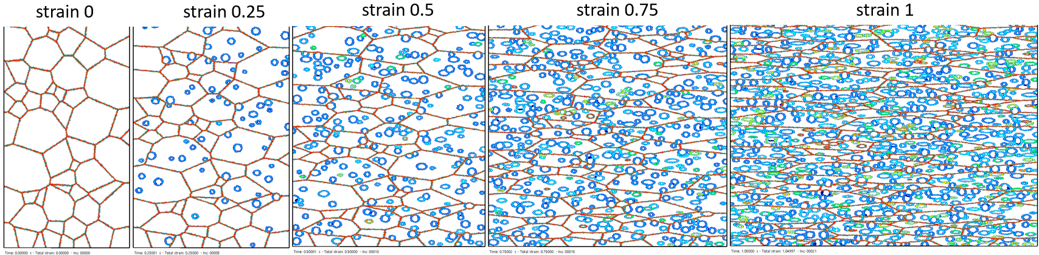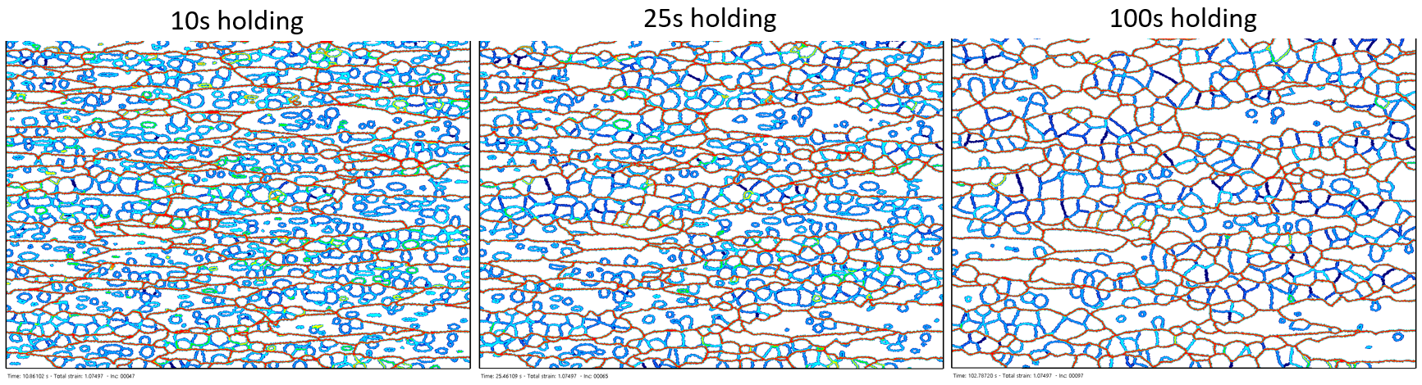
Figure 1. Création et évolution de sous-grains en CDRX (déformation de 1) et PDRX avec DIGIMU®. Les HAGB sont en rouge, les autres sont des LAGB plus ou moins désorientées.
Figure 2. Comparaison des évolutions de densités de dislocations simulées (en haut) et expérimentales (en bas) après 25s de maintien (à gauche) et 100s de maintien (à droite).
3. Conclusion
Ces premiers travaux de modélisation de la recristallisation continue en champ complet sont encourageants et montrent une adéquation intéressante avec les résultats expérimentaux. L’hypothèse d’insérer des sous grains sphériques au lieu de sous-joints de grains est très forte au début de la déformation, mais on obtient cependant rapidement des sous-structures réalistes. Des travaux sont en cours pour continuer l’exploration des capacités du modèle sur d’autres matériaux, notamment des alliages d’aluminium.

Références
[1] De Micheli P., Maire L., Cardinaux D., Moussa C., Bozzolo N., Bernacki M., "DIGIMU®: 2D and 3D Full Field Recrystallization Simulations and Optimization of Multi-Pass Processes", Proceedings of ESAFORM 2019:6 (2019).
[2] V. Grand, B. Flipon, A. Gaillac, and M. Bernacki, Simulation of continuous dynamic recrystallization using a level-set method. Materials, 15(23), 2022.
[3] V. Grand, B.Flipon, A. Gaillac, and M. Bernacki, Modeling CDRX and MDRX during hot forming of zircaloy-4. Modelling and Simulation in Materials Science and Engineering, 31(8):085008, 2023.
[4] S. Gourdet and F. Montheillet. An experimental study of the recrystallization mechanism during hot deformation of aluminium. Materials Science and Engineering, A283:274–288, 2000.
[5] Murgas Portilla B., Florez S., Bozzolo N., Fausty J., Bernacki M., "Comparative study and limits of different level-set formulations for the modeling of anisotropic grain growth", Materials, 14:14 (2021) p.3883 [DOI:https://doi.org/10.3390/ma14143883].

